
Sprawozdanie z pracowni specjalistycznej
Bezpieczeństwo Sieci Komputerowych

Ćwiczenie numer: 4
Temat: Implementacja podstawowych modułów kryptograficznych

Wykonujący ćwiczenie: Michał Kuczyński, Łukasz Litwiński i Daniel Pietrzeniuk

Studia dzienne
Kierunek: Informatyka
Semestr: VI
Grupa zajęciowa: 5

Prowadzący ćwiczenie: mgr inż. Dariusz Jankowski

Data wykonania ćwiczenia:
27 maja 2022r.
Wstęp:
Algorytmy zaimplementowałem w języku C# 9.0, do którego uruchomienia wymagany jest framework .NET 6 (z racji, że jest to język pół-interpretowany).
Aplikacja udostępnia interfejs TUI za pomocą którego można przetestować algorytm. Podać seed i wielomian użyty do inicjalizacji generatora, oraz następnie tryb pracy, enkrypcja plików w którym podajemy ścieżki do plików jakie chcemy zaszyfrować (lub odszyfrować, algorytm działa dwustronnie), lub tryb ciągłego generowania nowych pseudo-losowych bitów.
Proces szyfrowania wykorzystuje technikę SSC (Synchronous Stream Cipher).

Omówienie kodu:
Kod algorytmu składa się z 3 klas, kolejno: LFSR, LFSR_Generator i LFSR_Encryptor.

Klasa LFSR:
Zaimplementowana w pliku: src/LFSR.cs

Dla łatwości w użytkowaniu implementuje interfejs IEnumerable<bool> i służy głównie jako wrapper na LFSR_Generator w którym zaimplementowana jest właściwa część algorytmu.
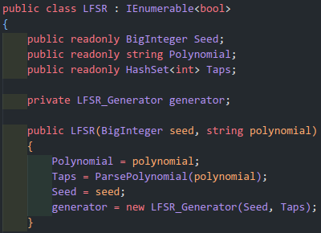
LFSR przechowuje Seed algorytmu, wielomian w surowej postaci (Polynomial), wykładniki wielomianu w zmiennej Taps i referencję na obiekt klasy LFSR_Generator w zmiennej generator. Do pozyskania wykładników wielomianu używana jest funkcja ParsePolynomial().
Poniżej widoczny jest kod tej funkcji, funkcja ta przyjmuje wykładniki wielomianu oddzielone od siebie spacją i przetwarza je na zbiór wykładników.

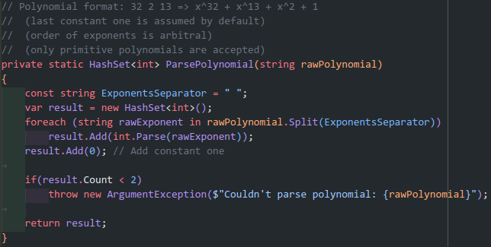

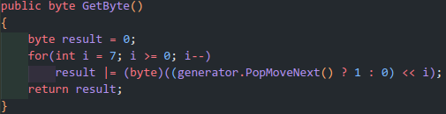
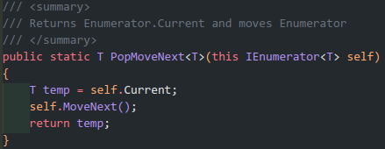
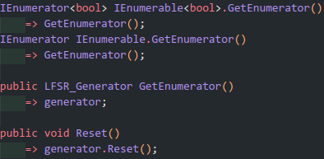
Kolejną metodą klasy LFSR jest GetByte() która jedyne co robi to pobiera 8 bitów z ciągu lfsr i układa je w bajt który później zwraca. Korzysta przy tym z metody rozszerzeń interfejsu IEnumerator PopMoveNext(), której kod widoczny jest z prawej strony.

Ostatnimi metodami tej klasy do omówienia są implementacje interfejsu IEnumerable odpowiedzialne za iterację.

Klasa LFSR_Generator:
Zaimplementowana w pliku: src/LFSR_Generator.cs

Dla łatwości w użytkowaniu implementuje interfejs IEnumerator<bool> i implementuje główną część algorytmu LFSR.

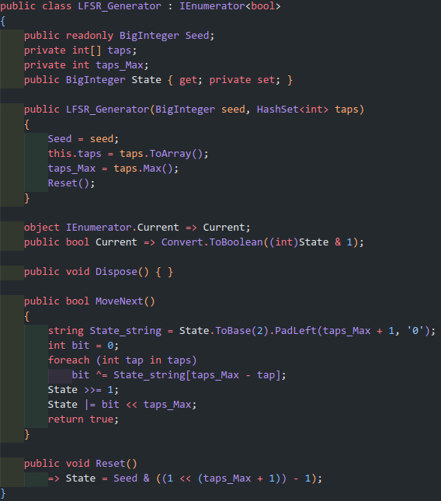
Cały jej kod widoczny jest po prawej stronie. Klasa ta przechowuje Seed funkcji LFSR, wykładniki wielomianu, wraz z zcache’owanym największym wykładnikiem, oraz obecny stan iteratora w zmiennej State. Klasa ta udostępnia możliwość pobrania obecnego bitu w ciągu przy pomocy właściwości Current. Przy pomocy metody Reset() ustawia się stan generatora do stanu początkowego.
Główna część algorytmu (to znaczy generowanie kolejnych bitów ciągu) odbywa się w metodzie MoveNext() najpierw State jest zamieniany na swoją reprezentację bitową, a następnie dochodzi do wyznaczenia bitu poprzez potraktowanie go funkcją xor z bitami zmiennej State. Na koniec zwracany jest true, by oznajmić kodowi korzystającemu z iteratora, że iteracja dalej trwa.

Klasa LFSR_Encryptor:
Zaimplementowana w pliku: src/LFSR_Encryptor.cs

Odpowiada za funkcjonalność czytania, enkrypcji i zapisywania plików.

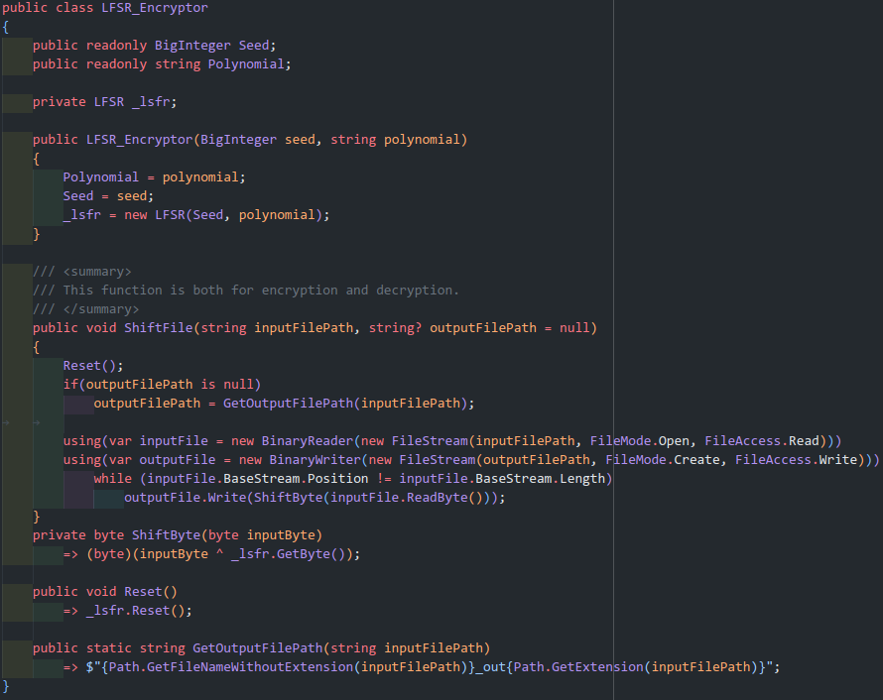
Klasa ta przechowuje seed i wielomian w surowej postaci i tworzy na ich podstawie obiekt klasy LFSR za pomocy którego później szyfruje pliki. Główna funkcjonalnośc klasy zamyka się w metodzie ShiftFile() która pobierając ścieżki do plików, czyta je bajt po bajcie, szyfruje je przy pomocy SSC, a następnie zapisuje te bajty do pliku wynikowego. Funkcja nazywa się ShiftFile() ze względu na funkcję algorytmu SSC który działa tak samo przy enkrypcji i dekrypcji. Z racji na charakterystykę działania algorytmu czytania pliku bajt po bajcie, obsługuje on wszystkie rodzaje plików i nie jest zbyt trudne by przerobić by obsługiwał dowolny strumień danych.

Testy działania:

Testowanie algorytmu przeprowadziłem przy pomocy prostego kodu użytego bezpośrednio w funkcji Main():
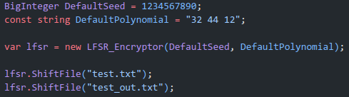
Treść pliku testowego test.txt to:
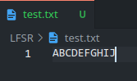
Po uruchomieniu programu wytwarza on 2 pliki:
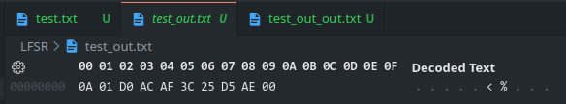
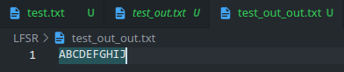
test_out.txt jest w formie bajtowej, jednka test_out_out.txt jest dokładną kopią pliku test.txt co udawadnia prawidłowe dwukierunkowe działanie algorytmu.
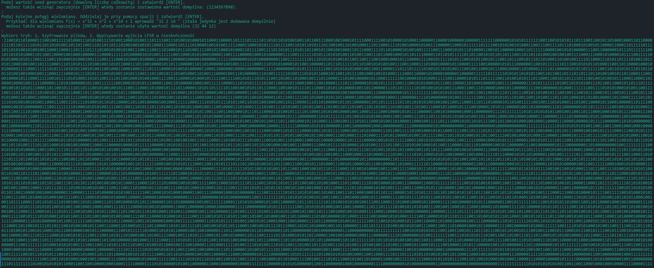
Przetestowałem także przy pomocy napisanego TUI funkcjonalność generowania ciągu LFSR algorytmu. Algorytm działa poprawnie i w nieskończoność.
Wnioski:
Udało się pomyślnie zaimplementować algorytm LFSR, wraz z szyfrowaniem SSC. LFSR jest ciekawy przykładem jak z prostych instrukcji i konceptów można wytworzyć skomplikowane zachowanie. W używaniu LFSR do celów kryptograficznych kluczowe jest określenie odpowiednich warunków początkowych (wybranie odpowiedniego wielomianu i ziarna), ponieważ generator działa w cyklu, a odpowiednie dobranie tych parametrów pozwala na wydłużenie tego cyklu.
Kod algorytmu rozwijany był na repozytorium git: https://github.com/ProgramistycznySwir/BSK-4--LFSR-

